IDEMO PRATITI JEDNOSTAVNI RITAM GLAZBE!

UKLJUČI LAPTOP,

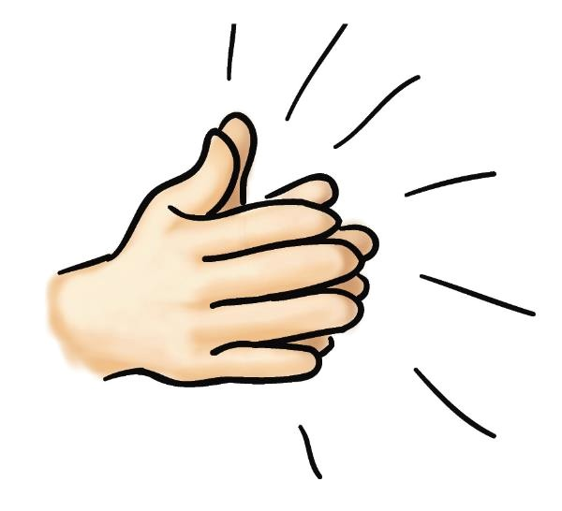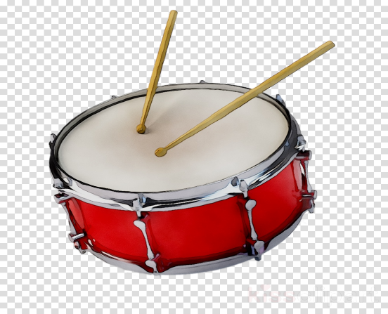
TE PRATI RITAM GLAZBE PLJESKANJEM ILI UDARALJKAMA/BUBNJEM.

